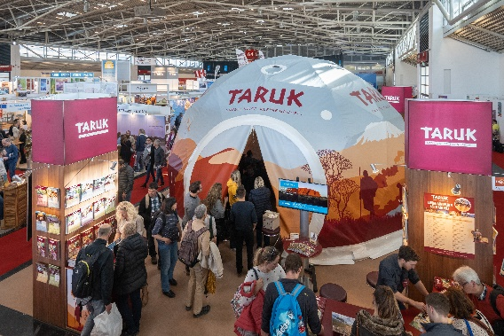 | Mit Abstand, Maske und Hygiene – TARUK setzt weiter auf Messepräsenz  Auch in der bevorstehenden Messesaison will der Spezialveranstalter nicht auf den persönlichen Kontakt und Austausch mit seinen Kunden und Reisefreunden verzichten.

14. Oktober 2020 – Der persönliche Kontakt mit Vertriebspartnern, Reisegästen und -freunden liegt dem Kleingruppenspezialisten TARUK besonders am Herzen. Angepasst an die aktuellen Einschränkungen, präsentiert der Erlebnisreiseveranstalter in den nächsten Monaten sein Programm für die Reisesaison 2021/22 an acht deutschen Messestandorten und steht den Interessenten für alle Fragen rund ums Reisen in Corona-Zeiten persönlich Rede und Antwort.
Den Auftakt bildet die „Reisen & Caravan“ in Erfurt vom 29. bis 31. Oktober, im November folgt die „Touristik & Caravaning“ in Leipzig. Von Januar bis März stehen sechs weitere Messen im Terminkalender. „Ich hoffe sehr, dass alle Messen stattfinden werden“, betont TARUK-Chef Johannes Haape mit Blick auf die jüngste Absage der „Reiselust“ in Bremen. Auch dort hätte sich TARUK den Besuchern präsentieren wollen.
„Gerade in dieser Zeit suchen wir den direkten Austausch mit den Menschen, deren Fernweh in diesem Jahr einen herben Dämpfer erlitten hat. Wir möchten zuhören und darüber informieren, mit welchen neuen und bewährten Rundreise-Leckerbissen unsere Gäste – selbstverständlich mit ausgereiften Sicherheits- und Hygienekonzepten – mit uns wieder faszinierende Länder erleben können“, so Haape. So steht in dieser Messesaison das persönliche Gespräch und die Beratung aus erster Hand im Vordergrund. Auf den spektakulären TARUK-Vortragsdom, der sich in den letzten Jahren bei vielen Messen zu einer der beliebtesten Attraktionen gemausert hat, werden die Besucher aufgrund der aktuellen Situation hingegen verzichten müssen.
Wichtig ist Haape die Aufklärung darüber, dass TARUK-Reisen ohnehin viele Aspekte berücksichtigen, auf die man gerade jetzt besonders achten sollte: Reisen in sehr kleiner Gruppe in häufig sehr dünn besiedelte Länder, Aktivitäten fast ausschließlich in freier Natur, keine großen Menschenansammlungen, persönliche Betreuung rund um die Uhr, Unterbringung in kleinen, familiären Unterkünfte und vieles mehr. Hinzu komme, dass man viele Reiseländer im Moment so menschenleer erleben könne wie vielleicht niemals wieder.
Neu bei TARUK ist nicht nur eine einzigartige 15-tägige Rundreise nach Usbekistan mit maximal 7 Teilnehmern, sondern vor allem ein erheblich erweitertes Europa-Programm. Hatte man Europa als fünften Kontinent 2019 zunächst mit vier Reisen erstmals ins Programm genommen, bietet TARUK seinen Kunden in der nächsten Reisesaison 14 attraktive Rundreisen in europäische Länder an. Das Besondere: Auch innerhalb Europas reisen TARUK-Gäste in Kleingruppen von maximal 12 Personen.

Textlänge: 2.547 Zeichen inkl. Leerzeichen
Weitere Infos unter www.taruk.com
Von Oktober 2020 bis März 2021 präsentiert TARUK auf folgenden Messen sein Programm 2021/22 und steht Besuchern mit fachkundiger Beratung und in allen Fragen rund ums Reisen in Corona-Zeiten Rede und Antwort:
29.10.-01.11.2020 | Reisen & Caravan Erfurt
18.11.-22.11.2020 | Touristik & Caravaning Leipzig
08.01.-10.01.2021 | Reisen & Caravaning Chemnitz
15.01.-17.01.2021 | Reisemesse Dresden
23.01.-31.01.2021 | CMT Stuttgart
24.02.-28.02.2021 | f.re.e München
10.03.-14.03.2021 | ITB Berlin
24.03.-28.03.2021 | oohh! Hamburg

Bildunterschrift: Der beliebte TARUK-Vortragsdom kommt in der bevorstehenden Messesaison zwar nicht zum Einsatz, doch die TARUK-Reiseprofis stehen den Interessenten an acht Messestandorten für alle Fragen rund ums Reisen in Corona-Zeiten Rede und Antwort (Foto: TARUK)

Über TARUK  - Einzigartige Rundreisen in kleinen Gruppen sowie Selbstfahrer-Touren  - Persönlich konzipierte Reiserouten und -programme  - Handverlesene landestypische Unterkünfte mit individuellen Hygienekonzepten  - Persönliche Betreuung der Reisegäste durch einheimische deutschsprachige Reiseleiter  - Intensive, authentische Begegnungen mit Menschen, Natur und Kultur  - Alle Katalogreisen auch als Privatreisen buchbar  - Reisen in über 70 Länder in fünf Kontinenten an rund 800 Abreiseterminen pro Jahr | Ihr Pressekontakt bei TARUK  Jens Harder  (Presse- und Öffentlichkeitsarbeit)  Straße der Einheit 54, 14548 Schwielowsee-Caputh  Telefon: +49-(0)33209-2174145  j.harder@taruk.com  www.taruk.com

